**Brasileiro Brasil**

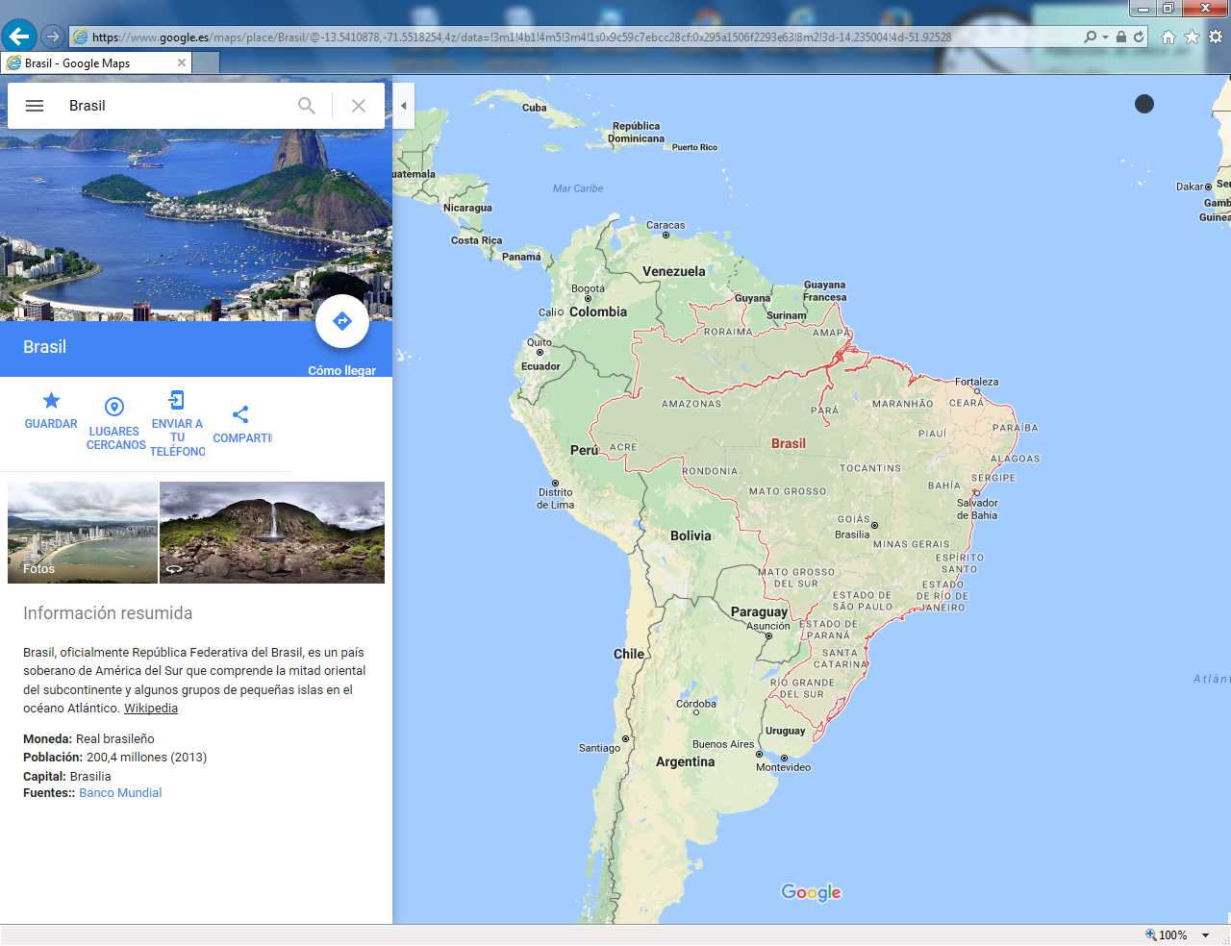

[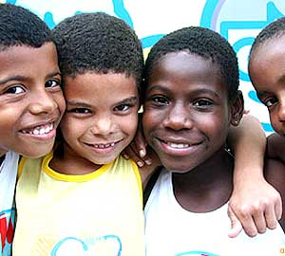](http://www.google.es/url?sa=i&rct=j&q=&esrc=s&frm=1&source=images&cd=&cad=rja&uact=8&ved=0ahUKEwjt5cnthJTPAhVJ6xoKHfAgDF0QjRwIBw&url=http%3A%2F%2Fwww.lr21.com.uy%2Fmundo%2F1030414-dilma-lanza-su-%25E2%2580%259Ctercera-generacion-de-programas-sociales%25E2%2580%259D-para-sacar-de-la-pobreza-extrema-a-16-millones&bvm=bv.133053837,d.d2s&psig=AFQjCNG4c7Je-upU98McciI8rQGzys9JUA&ust=1474120466137574)[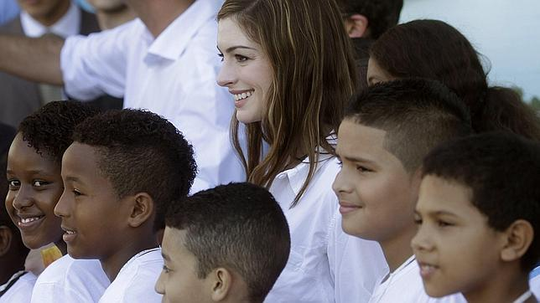](http://www.google.es/url?sa=i&rct=j&q=&esrc=s&frm=1&source=images&cd=&cad=rja&uact=8&ved=0ahUKEwiA9PmYhZTPAhVDtBoKHQTsCBIQjRwIBw&url=http%3A%2F%2Fwww.abc.es%2Ffotos-gente%2F20110328%2Factriz-saluda-ninos-brasilenos-1401250902606.html&bvm=bv.133053837,d.d2s&psig=AFQjCNG4c7Je-upU98McciI8rQGzys9JUA&ust=1474120466137574)

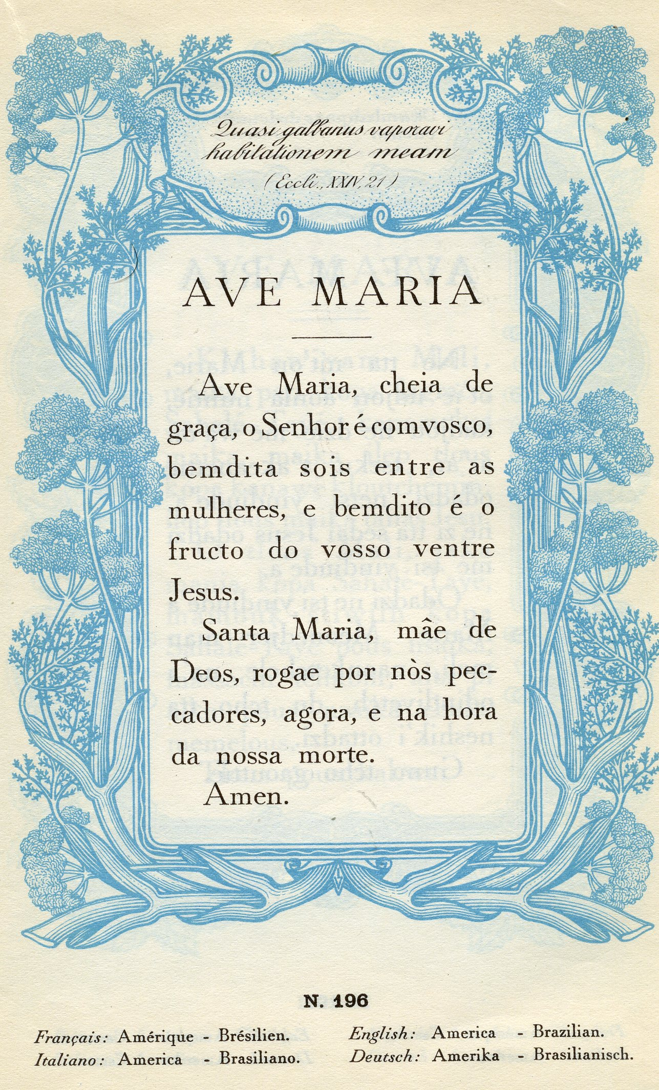

# Lenguas de Brasil

**Las lenguas minoritarias de Brasil se hablan en todo el país. Ciento ochenta** [**lenguas indígenas**](https://es.wikipedia.org/wiki/Lenguas_ind%C3%ADgenas_de_Am%C3%A9rica) **son habladas en áreas remotas y otras lenguas son habladas por inmigrantes y sus descendientes.**[**[1]**](https://es.wikipedia.org/wiki/Lenguas_de_Brasil#cite_note-Portuguese-1) **Hay comunidades significativas de hablantes de** [**alemán**](https://es.wikipedia.org/wiki/Idioma_alem%C3%A1n) **(en la mayor parte del** [**Hunsrückisch**](https://es.wikipedia.org/wiki/Hunsr%C3%BCckisch)**, un dialecto alto alemán) e** [**italiano**](https://es.wikipedia.org/wiki/Idioma_italiano) **(principalmente el** [***talian***](https://es.wikipedia.org/wiki/Talian)**, de origen** [**véneto**](https://es.wikipedia.org/wiki/Idioma_v%C3%A9neto)**) en el sur de país, los cuales fueron influidos por el** [**portugués**](https://es.wikipedia.org/wiki/Idioma_portugu%C3%A9s)**, así como un proceso reciente cooficialización de estas lenguas, como ya ocurrió en** [**Pomerode**](https://es.wikipedia.org/wiki/Pomerode) **y en** [**Santa Maria de Jetibá**](https://es.wikipedia.org/wiki/Santa_Maria_de_Jetib%C3%A1)**.**

**El Brasil precolonial era un área lingüísticamente muy diversa, donde se hablaban varios centenares de** [**lenguas indígenas americanas**](https://es.wikipedia.org/wiki/Lenguas_ind%C3%ADgenas_de_Am%C3%A9rica)**. La población debía rondar los seis millones de personas y las estimaciones comparando la diversidad con otros países de América sugieren que el número de lenguas podía estar cerca del millar. Los portugueses poblaron inicialmente la costa, donde predominaban principalmente los** [**tupíes**](https://es.wikipedia.org/wiki/Tup%C3%AD_(etnia)) **que hablaban lenguas y dialectos de la** [**familia tupí**](https://es.wikipedia.org/wiki/Lenguas_tup%C3%AD)**. Algunos tupíes denominaban a otros personas de otros grupos *tapuias*. Los portugueses adoptaron ese nombre a pesar de que los grupos "tapuias" eran extremadamente diversos y hablaban lenguas no relacionadas.**

**Durante los dos primeros siglos de la colonización la lengua dominante fue la** [***língua gêral paulista***](https://es.wikipedia.org/wiki/L%C3%ADngua_geral) **una lengua criollizada basada principalmente en el** [**ñe'engatú**](https://es.wikipedia.org/wiki/%C3%91e%27engat%C3%BA) **hablado por la mayor parte de los tupíes. Esta lengua era usada tanto por los colonizadores portugueses como por descendientes mestizos y algunos indígenas que convivían con ellos. Esta lengua se hablaba ampliamente desde el** [**estado de São Paulo**](https://es.wikipedia.org/wiki/Estado_de_S%C3%A3o_Paulo) **a** [**Maranhão**](https://es.wikipedia.org/wiki/Maranh%C3%A3o)**, como lengua vehicular o coloquial, mientras que el portugués se usaba principalmente para asuntos administrativos y formales. Esta *língua gêral* fue usada por los misioneros** [**jesuitas**](https://es.wikipedia.org/wiki/Jesuitas) **y** [***bandeirantes***](https://es.wikipedia.org/wiki/Bandeirante) **en otras regiones de Brasil donde no se hablaban lenguas tupíes. Por esa razón, hasta 1940 muchas esta lengua se siguió usando ampliamente en regiones de la Amazonia septentrional, aun cuando en ellas no existía población tupí original.**

**Sin embargo, en 1775, el** [**Marquês de Pombal**](https://es.wikipedia.org/wiki/Marqu%C3%AAs_de_Pombal) **prohibió el uso de la *língua gêral* y otras lenguas diferentes del portugués en un intento de instaurar la hegemonía del portugués. Tras la prohibición de las lenguas indígenas, el portugués acabó siendo la lengua dominante de Brasil y muchas de las otras lenguas indígenas fueron progresivamente abandonadas o sus hablantes aniquilados, muchos de los indígenas sobrevivientes adoptaron el portugués como lengua vehicular. También fueron definitivamente abandonadas algunas lenguas africanas usadas por descendientes de esclavos traídos de África, aunque en muchas comunidades aisladas establecidas por esclavos huidos, llamadas** [**quilombos**](https://es.wikipedia.org/wiki/Quilombo)**, el portugués hablado por sus habitante muestra una influencia importante de léxico procedente de lenguas africanas, estos préstamos léxicos no son de uso general y no son entendidos por otros hablantes de portugués brasileño Actualmente el portugués de Brasil muestra importantes influencias léxicas procedentes de lenguas indígenas americanas y lenguas africanas, además ha llegado a mostrar notables diferencias con el portugués de Portugal.**[**[3]**](https://es.wikipedia.org/wiki/Lenguas_de_Brasil#cite_note-3)

**A partir del siglo XX, Brasil recibió importantes contingentes de inmigrantes de lengua no portuguesa, de Europa y Asia. Los principales contingentes fueron italianos y españoles, que adoptaron el portugués después de unas pocas generaciones. Otros inmigrantes, como los alemanes y los japoneses conservaron sus lenguas y su uso fue más general durante más generaciones. Los inmigrantes de habla alemana empezaron a llegar a partir de 1824. Provenían no sólo de Alemania, sni también de otros países con población germanoparlante como Suiza, Polonia, Austria y Rusia (**[**alemanes del Volga**](https://es.wikipedia.org/wiki/Alemanes_del_Volga)**). Durante los siguientes 100 años de emigración continua se estimaron que llegaron unos 300 mil inmigrantes germanoparlantes a Brasil. La inmigración italiana empezó en 1875 y llevó a cerca de 1,5 millones de personas a Brasil hasta la Segunda Guerra Mundial. Estos inmigrantes hablaban diversas variantes de lenguas** [**italorromances**](https://es.wikipedia.org/wiki/Lenguas_italorromances) **y** [**galoitalianas**](https://es.wikipedia.org/wiki/Lenguas_galoitalianas)**. Otros contingentes de inmigrantes incluían españoles, polacos, ucranianos, japoneses y personas de Oriente Medio. Son la notable excepción de los germanoparlantes, que preservaron su lengua durante muchas generaciones y, en menor medida los italianos y los japoneses, la mayor parte de inmigrantes adoptaron el portugués como lengua principal tras unas pocas generaciones.**

## Portugués de Brasil

**El** [**portugués**](https://es.wikipedia.org/wiki/Idioma_portugu%C3%A9s) **es la lengua oficial de Brasil, y es la única lengua usada ampliamente en la educación, los periódicos, radio y TV. Se usa igualmente para la administración y el comercio. Brasil es el único país de lengua portuguesa en América, lo que da a su cultura un aire distintivo respecto a sus vecinos hispanohablantes.**

**El** [**portugués de Brasil**](https://es.wikipedia.org/wiki/Portugu%C3%A9s_de_Brasil) **ha desarrollado características propias, que lo diferencian claramente del portugués de Portugal. Estas diferencias se desarrollaron a partir del siglo XVIII, en el léxico las diferencias se deben a la adopción de numerosos préstamos de las lenguas tupíes y africanas, especialmente para términos de la flora y la fauna. Dentro de Brasil existen notorias diferencias especialmente en la palatalización de /s/ postvocálica, además de algunas diferencias léxicas menores. Durante el siglo XX las diferencias léxicas entre la variante europea y americana del portugués debido a las diferencias en los nombres adoptados para las innovaciones tecnológicas (portugués europeo *combio* 'tren', *autocarro* 'autobús', portugués americano *trem*, *ônibus*, con los mismo significados).**

**Tras la independencia de Brasil en 1822, el país acogió a numerosos emigrantes europeos que trajeron sus propias lenguas a Brasil. Esa inmigración tuvo influencia en el portugués local, pero además creó comunidades alóctonas en las que otras lenguas diferentes del portugués continúan en uso.**

## Lenguas autóctonas

**Algunas de las principales familias lingüísticas de América del Sur. En Brasil destacan las** [**lenguas tupíes**](https://es.wikipedia.org/wiki/Lenguas_tup%C3%ADes)**, las** [**lenguas macro-ye**](https://es.wikipedia.org/wiki/Lenguas_macro-ye) **y las** [**lenguas arawak**](https://es.wikipedia.org/wiki/Lenguas_arawak)**.**

**En la época del** [**descubrimiento**](https://es.wikipedia.org/wiki/Descubrimiento_de_Brasil) **se estima que en el actual territorio de Brasil se hablaban varios centenares de lenguas (tal vez hasta 400 o 500 lenguas, Ayron D. Rodrigues considera que podrían rebasar el millar). Actualmente, sólo sobreviven unas 180 lenguas. De esas 180, sólo 24 (13%) tienen más de mil hablantes; 108 lenguas (60%), tienen entre cien y mil hablantes; mientras que 50 lenguas (27%) tienen menos de 100 hablantes y la mitad de estas (13%), tienen menos de 50 hablantes, lo que muestra que gran parte de estas lenguas están en serio riesgo de** [**extinción**](https://es.wikipedia.org/wiki/Sustituci%C3%B3n_ling%C3%BC%C3%ADstica)**. Aun así Brasil es uno de los 8 países** [**megadiversos lingüísticamente**](https://es.wikipedia.org/wiki/Diversidad_ling%C3%BC%C3%ADstica) **en el mundo.**

**En los primeros años de** [**colonización**](https://es.wikipedia.org/wiki/Colonizaci%C3%B3n)**, las lenguas indígenas eran habladas inclusive por los colonos** [**portugueses**](https://es.wikipedia.org/wiki/Portugueses)**, que adoptaron un idioma mixto basado en la** [**lengua tupí**](https://es.wikipedia.org/wiki/Lengua_tup%C3%AD)**. Por ser hablada por casi todos los habitantes de Brasil, se conoció como** [***língua gêral***](https://es.wikipedia.org/wiki/L%C3%ADngua_geral_paulista)**. Todavía, en el** [**siglo XVIII**](https://es.wikipedia.org/wiki/Siglo_XVIII)**, la lengua portuguesa se convirtió en oficial de Brasil, lo que culminó con la casi desaparición de esta lengua común Con el paso de los siglos, los indios fueron exterminados o aculturizados por la acción colonizadora y, con eso, centenares de idiomas se extinguieron. Actualmente, las lenguas indígenas son habladas sobre todo en las regiones Norte y Centro-Oeste. Las lenguas más habladas son del tronco tupí-guaraní.**

**La Constitución de** [**1988**](https://es.wikipedia.org/wiki/1988) **(Art. 210º y 231º) reconoce a los indígenas el derecho a usar su lengua, hecho que fue regulado por la *Lei de Diretrizes e Bases da Educação Nacional* (en lengua española: *Ley de Directrices y Bases de la Educación Nacional*), de 1996.**[**[9]**](https://es.wikipedia.org/wiki/Lenguas_de_Brasil#cite_note-9) **Desde** [**2003**](https://es.wikipedia.org/wiki/2003)**, en la localidad de** [**São Gabriel da Cachoeira**](https://es.wikipedia.org/wiki/S%C3%A3o_Gabriel_da_Cachoeira) **(**[**Amazonas**](https://es.wikipedia.org/wiki/Amazonas_(Brasil))**), tiene estatus de lengua oficial, junto con el portugués, el** [**ñe'engatu**](https://es.wikipedia.org/w/index.php?title=%C3%91e%27engatu&action=edit&redlink=1)**, el** [**tukano**](https://es.wikipedia.org/w/index.php?title=Idioma_tukano&action=edit&redlink=1) **y el baniwa. El censo de 2010 contabilizó 305 etnias diferentes en Brasil, que hablan 274 lenguas diferentes. De los indígenas mayores de 5 años, el 37,4% hablaban una lengua indígena y el 76,9% hablaban portugués.**

**Desde el punto de vista lingüístico, las lenguas indígenas de Brasil pertenecen a numerosas familias lingüísticas diferentes. Muchas de las lenguas conocidas están poco testimoniadas y su clasificación a adscripción étnica de algunos grupos humanos extintos es dudosa.**

|  |  |  |  |  |  |
| --- | --- | --- | --- | --- | --- |
| **Clasificación de las lenguas indígenas de Brasil** | | | | | |
| **Familia** | **Grupo** | | **Lengua** | **Territorio** |  |
| [**Lenguas arauanas**](https://es.wikipedia.org/wiki/Lenguas_arauanas) Una pequeña familia con lenguas en Brasil y Perú. Algunos autores consideran que estas lenguas estarían emparentadas con el arawak. | **Dení-Kulina** | | [Kulina](https://es.wikipedia.org/wiki/Idioma_kulina) | [Acre](https://es.wikipedia.org/wiki/Acre_(Brasil)) |  |
| [Dení](https://es.wikipedia.org/wiki/Idioma_den%C3%AD) | [Amazonas](https://es.wikipedia.org/wiki/Amazonas_(Brasil)) |  |
| **Paumarí** | | [Paumarí](https://es.wikipedia.org/wiki/Idioma_paumar%C3%AD) | Amazonas |  |
| **Madí** | | [Jaráwara](https://es.wikipedia.org/w/index.php?title=Idioma_mad%C3%AD&action=edit&redlink=1) | Amazonas |  |
| [Jamamadí](https://es.wikipedia.org/w/index.php?title=Idioma_mad%C3%AD&action=edit&redlink=1) | Amazonas |  |
| [Banawá](https://es.wikipedia.org/w/index.php?title=Idioma_mad%C3%AD&action=edit&redlink=1) | Amazonas |  |
| **Sorowahá** | | [Sorowahá](https://es.wikipedia.org/w/index.php?title=Idioma_sorowah%C3%A1&action=edit&redlink=1) | [Amazonas](https://es.wikipedia.org/wiki/Amazonas_(Brasil)) |  |
| **Arauá** | | [Arauá](https://es.wikipedia.org/wiki/Idioma_arau%C3%A1) | [Amazonas](https://es.wikipedia.org/wiki/Amazonas_(Brasil)) |  |
| [**Lenguas arawak**](https://es.wikipedia.org/wiki/Lenguas_arawak) Se trata de la familia de lenguas amerindias con más lenguas en Sudamérica. | **Septentrional** | [**Alto Amazonas**](https://es.wikipedia.org/wiki/Lenguas_arahuacas_del_alto_Amazonas) | [Kurripako](https://es.wikipedia.org/wiki/Idioma_kurripako) | [Amazonas](https://es.wikipedia.org/wiki/Amazonas_(Brasil)) |  |
| [Tariana](https://es.wikipedia.org/w/index.php?title=Idioma_tariana&action=edit&redlink=1) | [Río Vaupés](https://es.wikipedia.org/wiki/R%C3%ADo_Vaup%C3%A9s) |  |
| [Baré](https://es.wikipedia.org/w/index.php?title=Idioma_bar%C3%A9&action=edit&redlink=1) | Amazonas |  |
| [Baniwa (de Guayana)](https://es.wikipedia.org/w/index.php?title=Idioma_baniwa_de_Guayana&action=edit&redlink=1) | [Roraima](https://es.wikipedia.org/wiki/Roraima) |  |
| Yabaana **(†)** | [río Marauiá](https://es.wikipedia.org/w/index.php?title=R%C3%ADo_Maraui%C3%A1&action=edit&redlink=1) |  |
| Kaishana **(†)** | Amazonas |  |
| Manao **(†)** | Amazonas |  |
| Bahwana (Chiriana) **(†)** | Amazonas |  |
| Mariaté **(†)** | Amazonas |  |
| Mariaté **(†)** | río Iça (Amazonas) |  |
| Pasé **(†)** | río Iça (Amazonas) |  |
| Wainumá **(†)** | río Iça (Amazonas) |  |
| Waraikú **(†)** | río Juraí (Amazonas) |  |
| Wirina **(†)** | río Branco (Amazonas) |  |
| Yumana **(†)** | río Puré (Amazonas) |  |
| **Wapishano** | [Wapishana](https://es.wikipedia.org/wiki/Idioma_wapishana) | [Roraima](https://es.wikipedia.org/wiki/Roraima) |  |
| [Mapidiano](https://es.wikipedia.org/w/index.php?title=Idioma_mapidiano&action=edit&redlink=1) | Roraima |  |
| **Palikur** | [Palikur](https://es.wikipedia.org/wiki/Idioma_palikur) | [Amapá](https://es.wikipedia.org/wiki/Amap%C3%A1) |  |
| Marawa **(†)** | Amapá |  |
| Aroã (Aruano) **(†)** | [Pará](https://es.wikipedia.org/wiki/Par%C3%A1) |  |
| **Central** | **Salumã** | [Enawenê nawê](https://es.wikipedia.org/wiki/Enawene_nawe) | [Mato Grosso](https://es.wikipedia.org/wiki/Mato_Grosso) |  |
| [**Paresí-Waurá**](https://es.wikipedia.org/wiki/Lenguas_Pares%C3%AD-Waur%C3%A1) | Paresí (Haltiti) | [Mato Grosso](https://es.wikipedia.org/wiki/Mato_Grosso) |  |
| Waurá | Mato Grosso |  |
| Mehinaku | Mato Grosso |  |
| Yawalapiti | Mato Grosso |  |
| Kustenaú **(†)** | Mato Grosso |  |
| **Meridional** | [**Piro-Apuriná**](https://es.wikipedia.org/wiki/Lenguas_piro) | [Piro](https://es.wikipedia.org/wiki/Idioma_piro) | Acre |  |
| Chontaquiro | Acre |  |
| Apuriná | Acre |  |
| [**Lenguas caribes**](https://es.wikipedia.org/wiki/Lenguas_caribes) Una familia de las principales familias de Sudamérica. Se ha conjeturado un parentesco lejano con las [lenguas tupí](https://es.wikipedia.org/wiki/Lenguas_tup%C3%AD) y [macro-ye](https://es.wikipedia.org/wiki/Lenguas_macro-ye). | **Septentrional** | **Macushí-Kapón** | [Pemón](https://es.wikipedia.org/wiki/Idioma_pem%C3%B3n) | [Roraima](https://es.wikipedia.org/wiki/Roraima) |  |
| [Machushí](https://es.wikipedia.org/wiki/Idioma_macush%C3%AD) | [Roraima](https://es.wikipedia.org/wiki/Roraima) |  |
| [Akawaio-Kapong](https://es.wikipedia.org/wiki/Idioma_akawayo) | [Roraima](https://es.wikipedia.org/wiki/Roraima) |  |
| **Waimiri** | Atruahí |  |  |
| **Waiwai-Sikiana** | Salumá |  |  |
| Sikiana |  |  |
| Waiwai |  |  |
| **Wayana-Trió** | Apalaí | [Pará](https://es.wikipedia.org/wiki/Par%C3%A1) |  |
| Tiriyó |  |  |
| **Brasil N.** | Arára |  |  |
| Ikpeng |  |  |
| **Meridional** | **Guayana S.** | [Hixkaryana](https://es.wikipedia.org/wiki/Idioma_hixkary%C3%A1na) |  |  |
| Kaxuîna |  |  |
| **Xingú** | Bakairí | [Mato Grosso](https://es.wikipedia.org/wiki/Mato_Grosso) |  |
| Kuikoro-Kalapalo |  |  |
| Matipuhy |  |  |
| [**Lenguas catuquinas**](https://es.wikipedia.org/wiki/Lenguas_catuquinas) Una pequeña familia de formada por tres lenguas íntegramene habladas en Brasil. | **Katawixí** | | [Katawixí](https://es.wikipedia.org/wiki/Idioma_katawix%C3%AD) |  |  |
| **Kanamarí** | | [Kanamarí](https://es.wikipedia.org/wiki/Idioma_kanamar%C3%AD) |  |  |
| [Katukina](https://es.wikipedia.org/w/index.php?title=Idioma_katukina&action=edit&redlink=1) |  |  |
| [**Lenguas chapacura-wañam**](https://es.wikipedia.org/wiki/Lenguas_chapacura-wa%C3%B1am) Una pequeña familia de lenguas habladas en E. de Brasil y N. de Bolivia. | **Guaporé** | | Kabixí (Cabishí) |  |  |
| **Madeira** | | Oro Win | Rondônia |  |
| Wari | Rondônia |  |
| Urupá | Rondônia |  |
| Torá, Toraz | [Amazonas](https://es.wikipedia.org/wiki/Amazonas_(Brasil)) |  |
| [**Lenguas macro-yê**](https://es.wikipedia.org/wiki/Lenguas_macro-y%C3%AA) Una familia de lenguas altamente diversificada, con una rama importante (lengus yê) y un número de lenguas menos documentadas aparentemente relacionadas (existen dudas sobre la viabilidad como grupo filogenético). Algunos autores ven conexiones entre el núcleo de esta familia y las [lenguas tupíes](https://es.wikipedia.org/wiki/Lenguas_tup%C3%ADes) y [caribes](https://es.wikipedia.org/wiki/Lenguas_caribes). | [**Yê**](https://es.wikipedia.org/wiki/Lenguas_ye) | | Akroá **(†)** |  |  |
| Apinajé |  |  |
| Jaiko **(†)** |  |  |
| [Mẽbêngôkre (Kayapó)](https://es.wikipedia.org/wiki/Idioma_m%E1%BA%BDb%C3%AAng%C3%B4kre) |  |  |
| Panará |  |  |
| Suyá |  |  |
| Timbíra |  |  |
| [Xavante](https://es.wikipedia.org/wiki/Idioma_xavante) |  |  |
| Xakriabá |  |  |
| [Xerente](https://es.wikipedia.org/wiki/Xerente) |  |  |
| [**Kamakã**](https://es.wikipedia.org/wiki/Lenguas_kamak%C3%A3) | | Kamakã **(†)** | Bahia |  |
| Mongoyó **(†)** | Bahia |  |
| Menién **(†)** | Bahia |  |
| Kotoxó **(†)** | Bahia |  |
| Masakará **(†)** | Bahia |  |
| [**Maxakalí**](https://es.wikipedia.org/wiki/Lenguas_maxakal%C3%AD) | | Maxakalí | Minas Gerais |  |
| Kapoxó **(†)** | Minas Gerais |  |
| Monoxó **(†)** | Minas Gerais |  |
| Makoní **(†)** | Minas Gerais |  |
| Malalí **(†)** | Bahia |  |
| [Pataxó-Hãhãhãe](https://es.wikipedia.org/wiki/Idioma_patash%C3%B3) **(†)** | Bahia |  |
| [**Purí**](https://es.wikipedia.org/wiki/Lenguas_pur%C3%AD) | | Purí **(†)** | [Espírito Santo](https://es.wikipedia.org/wiki/Esp%C3%ADrito_Santo), [Río de Janeiro](https://es.wikipedia.org/wiki/Estado_de_R%C3%ADo_de_Janeiro), [São Paulo](https://es.wikipedia.org/w/index.php?title=Estdo_de_S%C3%A3o_Paulo&action=edit&redlink=1), [Minas Gerais](https://es.wikipedia.org/wiki/Minas_Gerais) |  |
| Coroado **(†)** | [Espírito Santo](https://es.wikipedia.org/wiki/Esp%C3%ADrito_Santo) |  |
| Coropó **(†)** | [Espírito Santo](https://es.wikipedia.org/wiki/Esp%C3%ADrito_Santo) |  |
| [**Karirí**](https://es.wikipedia.org/wiki/Lenguas_karir%C3%AD) | | Kipeá,Karirí **(†)** |  |  |
| Kamurú **(†)** |  |  |
| Dzubukuá **(†)** |  |  |
| Sabuyá **(†)** |  |  |
| [**Borôro**](https://es.wikipedia.org/wiki/Lenguas_bororo) | | Borôro oriental | [Mato Grosso do Sur](https://es.wikipedia.org/wiki/Mato_Grosso_do_Sur) |  |
| Borôro occidental **(†)** | Mato Grosso |  |
| Umotína **(†)** | Mato Grosso |  |
| [**Yabutí**](https://es.wikipedia.org/wiki/Lenguas_yabut%C3%AD) | | Arikapú | Rondônia |  |
| Jabutí (Djeoromitxi) | Rondônia |  |
| **Guató** | | [Guató](https://es.wikipedia.org/wiki/Idioma_guat%C3%B3) | Mato Grosso |  |
| **Rikbaktsá** | | [Rikbaktsá](https://es.wikipedia.org/wiki/Idioma_rikbakts%C3%A1) | Mato Grosso |  |
| [**Lenguas makú**](https://es.wikipedia.org/wiki/Lenguas_mak%C3%BA) | **Nadahup** | | Nadëb | Amazonas |  |
| Dâw | Amazonas |  |
| Yuhup | Amazonas |  |
| [**Lenguas mataco-guaicurú**](https://es.wikipedia.org/wiki/Lenguas_mataco-guaicur%C3%BA) | **Guaykurú** | | [Caduveo](https://es.wikipedia.org/wiki/Caduveo) (Kaduweu) | [Mato Grosso do Sul](https://es.wikipedia.org/wiki/Mato_Grosso_do_Sul) |  |
| [**Lenguas mura-pirahã**](https://es.wikipedia.org/wiki/Lenguas_mura-pirah%C3%A3-matanaw%C3%AD) | | | Mura-Bohurá **(†)** | Amazonas |  |
| [Pirahã](https://es.wikipedia.org/wiki/Idioma_pirah%C3%A3) | Amazonas |  |
| Yahahí **(†)** | Amazonas |  |
| [**Lenguas nambicuaras**](https://es.wikipedia.org/wiki/Lenguas_nambicuaras) | **Septentrional** | | Lakondê |  |  |
| Latundê |  |  |
| Mamaindê |  |  |
| Nagarotê |  |  |
| Tawandê |  |  |
| **Meridional** | | N. de Campo |  |  |
| Manduka |  |  |
| Galera |  |  |
| N. del Guaporé |  |  |
| **Sabanê** | | Sabanê |  |  |
| [**Lenguas pano-tacanas**](https://es.wikipedia.org/wiki/Lenguas_pano-tacanas) Una de las familias con más lenguas diferentes en Perú. | [**Pano**](https://es.wikipedia.org/wiki/Lenguas_pano) | **Yaminawa** | Cashinawa | Acre |  |
| Moronawa | Acre |  |
| [Yaminawa](https://es.wikipedia.org/w/index.php?title=Idioma_yaminawa&action=edit&redlink=1) | Acre |  |
| Yawanawa | Acre |  |
| **Chacobo** | Camannawa | Acre |  |
| **Capanawa** | Canamari **(†)** | [Rondônia](https://es.wikipedia.org/wiki/Rond%C3%B4nia) |  |
| Marubo | Amazonas |  |
| Remo **(†)** | Amazonas |  |
| **Otras** | Culino **(†)** | Acre |  |
| Karipuná **(†)** | Acre |  |
| Kaxawiri | Acre |  |
| Matsés, Mayoruna | Amazonas |  |
| Nokamán **(†)** | Acre |  |
| Nocamán **(†)** | Acre |  |
| Poyanawa **(†)** | Acre |  |
| Tutxinawa **(†)** | Acre |  |
| [**Lenguas tucanas**](https://es.wikipedia.org/wiki/Lenguas_tucanas) Esta familia está formada por gran número de lenguas localizadas en el sur de Colombia y en parte Brasil. | **Central** | | [Cubeo](https://es.wikipedia.org/w/index.php?title=Idioma_cubeo&action=edit&redlink=1) | Amazonas |  |
| **Oriental** | | Piratapuya | Amazonas |  |
| Tukano | Amazonas |  |
| [Tuyuca](https://es.wikipedia.org/wiki/Idioma_tuyuca) | Amazonas |  |
| [Guanano](https://es.wikipedia.org/wiki/Guanano) | Amazonas |  |
| [**Lenguas tupí**](https://es.wikipedia.org/wiki/Lenguas_tup%C3%AD) Se trata de la familia de lenguas amerindias con más lenguas en Sudamérica, especialmente en Brasil. | [**Arikem**](https://es.wikipedia.org/wiki/Lenguas_arikem) | | [Arikem](https://es.wikipedia.org/w/index.php?title=Idioma_arikem&action=edit&redlink=1) | [Rondônia](https://es.wikipedia.org/wiki/Rond%C3%B4nia) |  |
| [Karitiâna](https://es.wikipedia.org/w/index.php?title=Idioma_kariti%C3%A2na&action=edit&redlink=1) | Rondônia |  |
| [**Awetí**](https://es.wikipedia.org/w/index.php?title=Idioma_awet%C3%AD&action=edit&redlink=1) | | [Awetí (awetö)](https://es.wikipedia.org/w/index.php?title=Idioma_awet%C3%AD&action=edit&redlink=1) | Mato Grosso |  |
| [**Mawé**](https://es.wikipedia.org/w/index.php?title=Idioma_maw%C3%A9&action=edit&redlink=1) | | [Mawé-Sateré](https://es.wikipedia.org/w/index.php?title=Idioma_maw%C3%A9&action=edit&redlink=1) | Pará, Amazonas |  |
| [**Mondé**](https://es.wikipedia.org/wiki/Lenguas_mond%C3%A9) | | Aruá, Aruáshi | Rondônia |  |
| Cinta larga | Mato Grosso |  |
| Gavião do Jiparaná | Rondônia |  |
| Kanoé **(†)** | Rondônia |  |
| Mondé | Rondônia |  |
| Suruí | Mato Grosso, Rondônia |  |
| [**Mundurukú**](https://es.wikipedia.org/wiki/Lenguas_munduruk%C3%BA) | | Kuruáya | [Pará](https://es.wikipedia.org/wiki/Par%C3%A1) |  |
| Mundurukú | Amazonas, Pará |  |
| **Puruborá** | | Puruborá | Rondônia |  |
| [**Ramárama**](https://es.wikipedia.org/wiki/Lenguas_ramarama) | | Arara, Karo | Rondônia |  |
| Ramaráma **(†)** | Rondônia |  |
| Ntogapíd **(†)** | Rondônia |  |
| Urumí **(†)** | Rondônia |  |
| Urukú **(†)** | Rondônia |  |
| [**Tuparí**](https://es.wikipedia.org/wiki/Lenguas_tupar%C3%AD) | | Kepkiriwát **(†)** | Rondônia |  |
| Makuráp | Rondônia |  |
| Sakirabiá | Rondônia |  |
| Tuparí | Rondônia |  |
| Wayoró | Rondônia |  |
| [**Yuruna (Juruná)**](https://es.wikipedia.org/wiki/Lenguas_yuruna) | | Jurúna | Mato Grosso |  |
| Maritsauá **(†)** | Parque Xingú, Mato Grosso |  |
| Xipaya | Parque Xingú, Mato Grosso |  |
| [**tupí-guaraní**](https://es.wikipedia.org/wiki/Lenguas_tup%C3%AD-guaran%C3%AD) | **subgrupo I** | [Guaraní](https://es.wikipedia.org/wiki/Idioma_guaran%C3%AD) |  |  |
| [Kaiwá](https://es.wikipedia.org/wiki/Idioma_kaiw%C3%A1) |  |  |
| [Mbyá](https://es.wikipedia.org/wiki/Idioma_mby%C3%A1) |  |  |
| [Nhadéva (Chiripá)](https://es.wikipedia.org/wiki/Guaran%C3%AD_chirip%C3%A1) |  |  |
| [Guaraní misionero](https://es.wikipedia.org/wiki/Guaran%C3%AD_misionero) **(†)** | [Misiones Orientales](https://es.wikipedia.org/wiki/Misiones_Orientales) |  |
| [Xetá](https://es.wikipedia.org/wiki/Xet%C3%A1) **(†)** | Paraná |  |
| **subgrupo III** | [Cocama-cocamilla](https://es.wikipedia.org/wiki/Idioma_cocama-cocamilla) | Amazonas |  |
| [Omagua](https://es.wikipedia.org/wiki/Idioma_omagua) | Amazonas |  |
| [Potiguára](https://es.wikipedia.org/w/index.php?title=Potigu%C3%A1ra&action=edit&redlink=1) **(†)** | [Paraíba](https://es.wikipedia.org/wiki/Para%C3%ADba) |  |
| [Tupinikim](https://es.wikipedia.org/w/index.php?title=Tupinikim&action=edit&redlink=1) **(†)** | Espírito Santo, Bahia |  |
| Tupinambá **(†)** | Costa atlántica |  |
| Tupí **(†)** | São Paulo |  |
| [Ñe'engatú](https://es.wikipedia.org/wiki/%C3%91e%27engat%C3%BA) | Amazonas |  |
| **subgrupo IV** | Asuriní | [Pará](https://es.wikipedia.org/wiki/Par%C3%A1) |  |
| Avá-canoeiro | Goias |  |
| Guajajára | Maranhão |  |
| Suruí do Pará | Pará |  |
| Parakanã | Pará |  |
| Tapirapé | Mato Grosso |  |
| Tembé | Maranhão |  |
| **subgrupo V** | Asuriní xingú | Pará |  |
| Araweté | Amazonas |  |
| Kayabí | Mato Grosso, Pará |  |
| **subgrupo VI** | Amundava | [Rondônia](https://es.wikipedia.org/wiki/Rond%C3%B4nia) |  |
| Apiacá | Mato Grosso |  |
| Júma **(†)** | Amazonas |  |
| Karipúna **(†)** | Amapá |  |
| Karipuná **(†)** | Rondônia, Acre |  |
| Paranawát **(†)** | Rondônia |  |
| Tenharim | Amazonas y Rondônia |  |
| Tukumanféd **(†)** | Rondônia |  |
| Uru-ew-wau-wau | Rondônia |  |
| Wiraféd **(†)** | Rondônia |  |
| Morerebi | Amazonas |  |
| **subgrupo VII** | Kamayurá | Mato Grosso |  |
| **subgrupo VIII** | Anambé **(†)** | [Pará](https://es.wikipedia.org/wiki/Par%C3%A1) |  |
| Amanayé **(†)** | Pará |  |
| Emerillon |  |  |
| Guajá | Maranhão, Pará |  |
| Wayampi |  |  |
| Zo'é | Pará |  |
| Turiwára **(†)** | Pará |  |
| Urubú-kaapor | Maranhão |  |
| **Otros** | Aurá **(†)** | Maranhão |  |
| [**Lenguas yanomami**](https://es.wikipedia.org/wiki/Lenguas_yanomami) Una pequeña familia de lenguas habladas en Venezuela y Brasil. | **Yanam** | | [Yanam-Ninam](https://es.wikipedia.org/wiki/Idioma_yanam) | Roraima |  |
| **Tsanumá** | | [Sanumá](https://es.wikipedia.org/wiki/Idioma_sanem%C3%A1) | Roraima |  |
| **Yanomam** | | [Yanomámi](https://es.wikipedia.org/wiki/Yanom%C3%A1mi) | Roraima |  |
| [Yanomamö](https://es.wikipedia.org/wiki/Yanomam%C3%B6) | Roraima |  |
|  |  | |  |  |  |
| [**Lenguas aisladas**](https://es.wikipedia.org/wiki/Lengua_aislada) Se ha intentado agrupar estas lenguas en familias más amplias, aunque sin éxito. | | |  |  |  |
| [Aikanã](https://es.wikipedia.org/wiki/Idioma_aikan%C3%A1) | [Rondônia](https://es.wikipedia.org/wiki/Rond%C3%B4nia) |  |
| [Irantxe (Mynky)](https://es.wikipedia.org/wiki/Idioma_irantxe) | Alto Jurena, [Mato Grosso](https://es.wikipedia.org/wiki/Mato_Grosso) |  |
| [Kanoê (Kapixanã)](https://es.wikipedia.org/wiki/Idioma_kano%C3%A9) | [Rondônia](https://es.wikipedia.org/wiki/Rond%C3%B4nia) |  |
| [Kwazá (Koiá)](https://es.wikipedia.org/wiki/Idioma_kwaz%C3%A1) | [Rondônia](https://es.wikipedia.org/wiki/Rond%C3%B4nia) |  |
| [Sapé](https://es.wikipedia.org/wiki/Idioma_sap%C3%A9) | [Rondônia](https://es.wikipedia.org/wiki/Rond%C3%B4nia) |  |
| [Tikuna](https://es.wikipedia.org/wiki/Idioma_ticuna) | Amazonas |  |
| [Trumaí](https://es.wikipedia.org/wiki/Idioma_truma%C3%AD) | [Alto Xingú](https://es.wikipedia.org/wiki/R%C3%ADo_Xing%C3%BA) |  |
| [Tuxá (tushá)](https://es.wikipedia.org/wiki/Idioma_tux%C3%A1) **(†)** | [Bahia](https://es.wikipedia.org/wiki/Bahia), [Pernambuco](https://es.wikipedia.org/wiki/Pernambuco) |  |
|  | | |  |  |  |
| [**Lenguas no clasificadas**](https://es.wikipedia.org/wiki/Lengua_no_clasificada) Además existe un conjunto de lenguas con documentación muy escasa y referencias a lenguas de pueblos extinguidos, que no han podido ser clasificadas. Ver por ejemplo [Lenguas no clasificadas de Sudamérica](https://es.wikipedia.org/wiki/Lengua_no_clasificada#Datos_insuficientes_.28Sudam.C3.A9rica.29). | | |  |  |  |
| [Arára](https://es.wikipedia.org/wiki/Idioma_ar%C3%A1ra) **(†)** | [Rondônia](https://es.wikipedia.org/wiki/Rond%C3%B4nia) |  |
| [Atikum (Uamué)](https://es.wikipedia.org/wiki/Idioma_aticum) **(†)** | [Pernambuco](https://es.wikipedia.org/wiki/Pernambuco_(estado)), [Bahia](https://es.wikipedia.org/wiki/Bahia) |  |
| [Baenã](https://es.wikipedia.org/wiki/Idioma_baen%C3%A3) **(†)** | [Bahia](https://es.wikipedia.org/wiki/Bahia) |  |
| [Gamella (Curinsi)](https://es.wikipedia.org/wiki/Idioma_gamela) **(†)** | [Maranhão](https://es.wikipedia.org/wiki/Maranh%C3%A3o) |  |
| [Kambiwá (cambioá)](https://es.wikipedia.org/wiki/Idioma_kambiw%C3%A1) **(†)** | [Pernambuco](https://es.wikipedia.org/wiki/Pernambuco_(estado)) |  |
| [Karahawyana](https://es.wikipedia.org/wiki/Idioma_karahawyana) | [Amazonas](https://es.wikipedia.org/wiki/Amazonas_(Brasil)) |  |
| [Katembrí (Mirandela)](https://es.wikipedia.org/wiki/Idioma_katembr%C3%AD) **(†)** | [Bahia](https://es.wikipedia.org/wiki/Bahia) |  |
| [Korubo](https://es.wikipedia.org/wiki/Idioma_korubo) **(†)** | Amazonas |  |
| [Kukurá (Kokura)](https://es.wikipedia.org/wiki/Idioma_kukur%C3%A1) **(†)** | [Mato Grosso](https://es.wikipedia.org/wiki/Mato_Grosso) |  |
| [Maku](https://es.wikipedia.org/wiki/Idioma_maku) **(†)** | [Roraima](https://es.wikipedia.org/wiki/Roraima) |  |
| Matanawí **(†)** |  |  |
| [Natú](https://es.wikipedia.org/wiki/Idioma_nat%C3%BA) **(†)** | Bahia, Pernambuco |  |
| Oti (Chavante) **(†)** | [São Paulo](https://es.wikipedia.org/wiki/Estado_de_S%C3%A3o_Paulo) |  |
| [Pankararú](https://es.wikipedia.org/wiki/Idioma_pankarar%C3%BA) **(†)** | [Pernambuco](https://es.wikipedia.org/wiki/Pernambuco_(estado)), [Alagoas](https://es.wikipedia.org/wiki/Alagoas) |  |
| [Tarairiú](https://es.wikipedia.org/wiki/Idioma_tarairi%C3%BA) **(†)** | [Pernambuco](https://es.wikipedia.org/wiki/Pernambuco_(estado)), [Paraíba](https://es.wikipedia.org/wiki/Para%C3%ADba), [Rio Grande del Norte](https://es.wikipedia.org/wiki/Rio_Grande_del_Norte) |  |
| [Taruma](https://es.wikipedia.org/wiki/Idioma_taruma) **(†)** | [Pará](https://es.wikipedia.org/wiki/Par%C3%A1) |  |
| [Tingui-boto (Carapató)](https://es.wikipedia.org/wiki/Idioma_tingui-boto) **(†)** | [Alagoas](https://es.wikipedia.org/wiki/Alagoas) |  |
| [Tremembé](https://es.wikipedia.org/wiki/Trememb%C3%A9) **(†)** | (Itarema) [Ceará](https://es.wikipedia.org/wiki/Cear%C3%A1) |  |
| [Truká](https://es.wikipedia.org/wiki/Idioma_truk%C3%A1) **(†)** | Bahia, Pernambuco |  |
| [Xukurú (Xocó)](https://es.wikipedia.org/wiki/Xukur%C3%BA) **(†)** | Pernambuco |  |
| [Yurí (Carabayo)](https://es.wikipedia.org/wiki/Idioma_yur%C3%AD_(Amazonia)) | [río Caquetá](https://es.wikipedia.org/wiki/R%C3%ADo_Caquet%C3%A1) |  |

## En esta tabla hay 255 idiomas brasileños o formas verbales empleadas. De ellas 88 han dejado de existir ya la morir los últimos hablantes de su tradicional lenguajes. Pertenecen a 17 familia con 45 grupos

## Lenguas alóctonas

**Además del portugués de origen europeo, en Brasil existen otra lenguas alóctonas, traídas por grupos de inmigrantes al actual Brasil que se siguen usando ampliamente. El uso de estas lenguas tiene cierto prestigio y actualmente hay una creciente tendencia a cooficializar otras lenguas en los municipios poblados por inmigrantes (como las lenguas** [**italiana**](https://es.wikipedia.org/wiki/Idioma_italiano)**,** [**alemana**](https://es.wikipedia.org/wiki/Idioma_alem%C3%A1n) **y** [**japonesa**](https://es.wikipedia.org/wiki/Idioma_japon%C3%A9s)**) o indígenas en el norte del país, a través de levantamiento del** [**Inventario Nacional de la Diversidad Lingüística**](https://es.wikipedia.org/w/index.php?title=Inventario_Nacional_de_la_Diversidad_Ling%C3%BC%C3%ADstica&action=edit&redlink=1) **instituido por decreto por el expresidente** [**Luis Inácio Lula da Silva**](https://es.wikipedia.org/wiki/Luis_In%C3%A1cio_Lula_da_Silva) **el** [**9 de diciembre**](https://es.wikipedia.org/wiki/9_de_diciembre) **de** [**2010**](https://es.wikipedia.org/wiki/2010)**, que analizará propuestas de revitalización de esas lenguas en el país**